题目1：

参考” 2-2-11 numpy生成正弦声音并播放-DTMF.py”，实现：

1. 依次生成并播放0到9的DTMF声音。
2. 利用matplotlib，画一个3\*3的图形，依次给出1-9的DTMF波形，类似于：

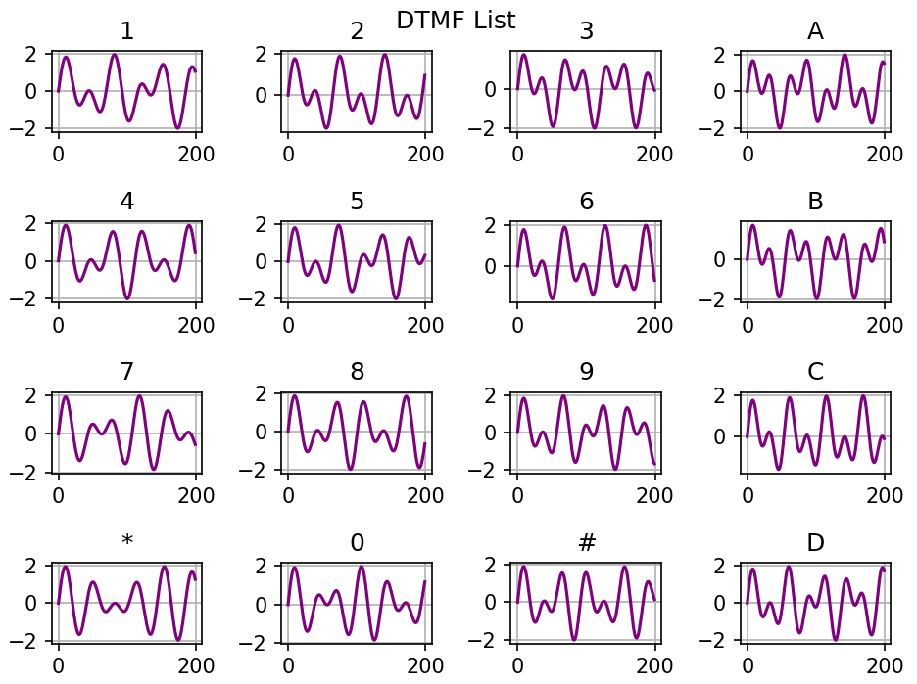

注意：

1. 播放dtmf声音的语句后面，要加sleep语句，否则出不了声音。
2. 画图只画1-9就可以了，即九个小图，不是16个。要求：
   1. 每个图要有title，说明这是哪个数字的dtmf图
   2. 只截取前200个数组内容画图就可以
   3. 用例ylim语句，将纵轴限制在-2到2之间
   4. 用9种不同颜色画九条线，参见下面的对照表：

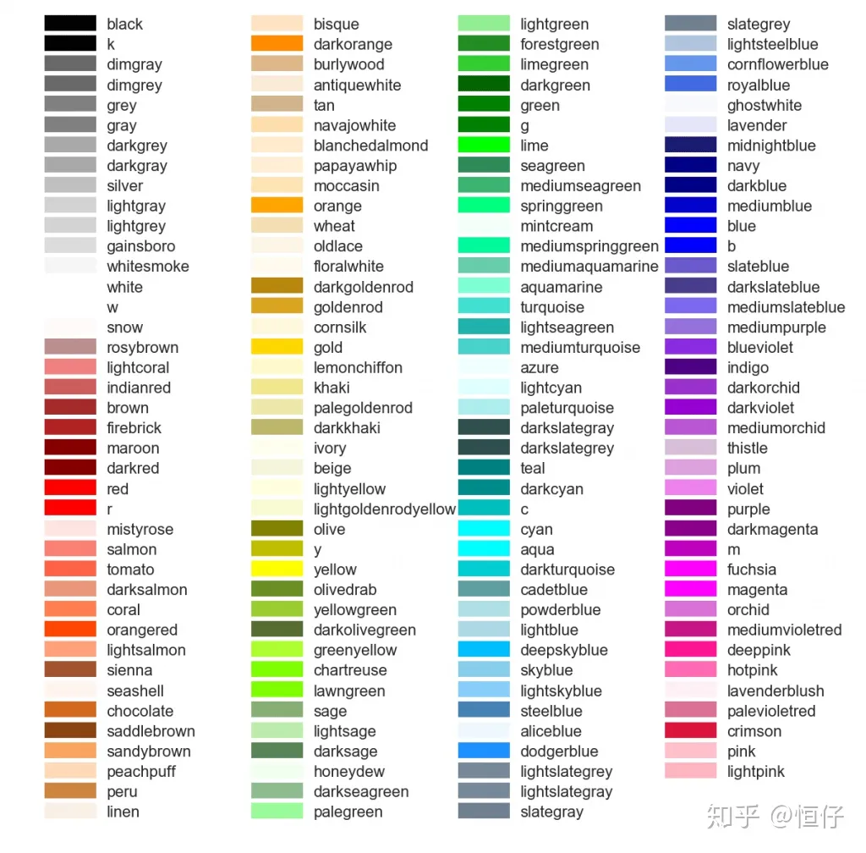

题目2：

有一个系统：y(t) =x(t)+x(t+1)，利用sympy或numpy库，演示该系统是否为因果系统（假设输入信号为u(t)，即heaviside函数）。

可参考ppt（缺失代码需要自己补齐）：

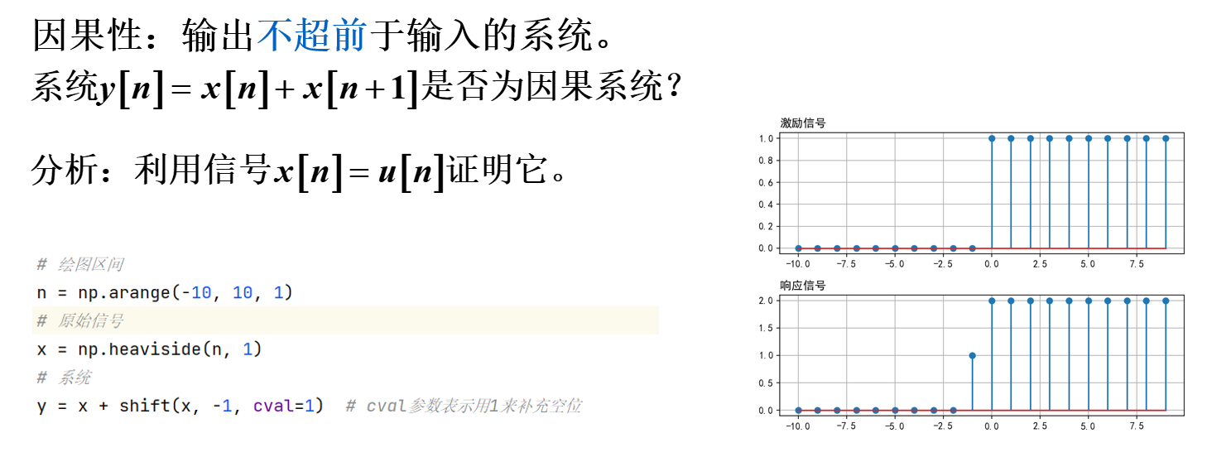

但注意ppt上是一个离散系统的例子，这个题目是要做连续系统，所以可以：

1. 增大采样密度，并把stem图改成plot图
2. 改用sympy库实现。